**Documento de arquitectura**

|  |  |  |
| --- | --- | --- |
| Versión | Autor | fecha |
| 1.0 | Juan Daniel Vélez | 13/10/2014 |
|  |  |  |

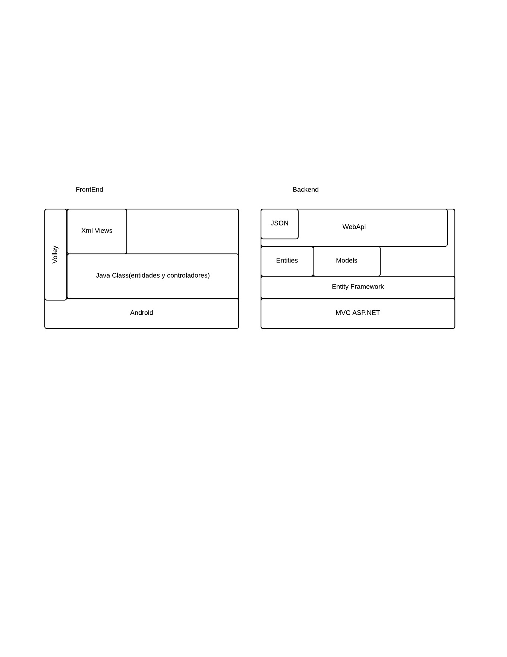**Definición de la arquitectura**

**Backend**

**MVC ASP.NET:** Framework para desarrollar bajo la arquitectura de modelo vista controlador de asp .net.

**EntityFramework:** Framework para facilitar el acceso a datos, transformando las tablas y demás objetos de una base de datos en entidades y métodos del lenguaje.

**Entities:** las entidades generadas por el entityFramework

**Models:** clases que se encargan de acceder a las entidades para ser devueltas en formato json.

**WebApi:** es un marco que facilita la creación de servicios http, en este caso se devolverá en formato JSON.

**JSON:** es un formato ligero para el intercambio de datos, NO REQUIERE EL USO DE XML.

**FrontEnd**

**Android:** Sistema Operativo

**Volley:** Librería para consumir servicios REST en formato JSON.

**Java:** Lenguaje de los controladores y demás componentes lógicos.

**XML:** Vistas de la aplicación, la presentación.